С января украинцы начнут оплачивать по две платежки за газ
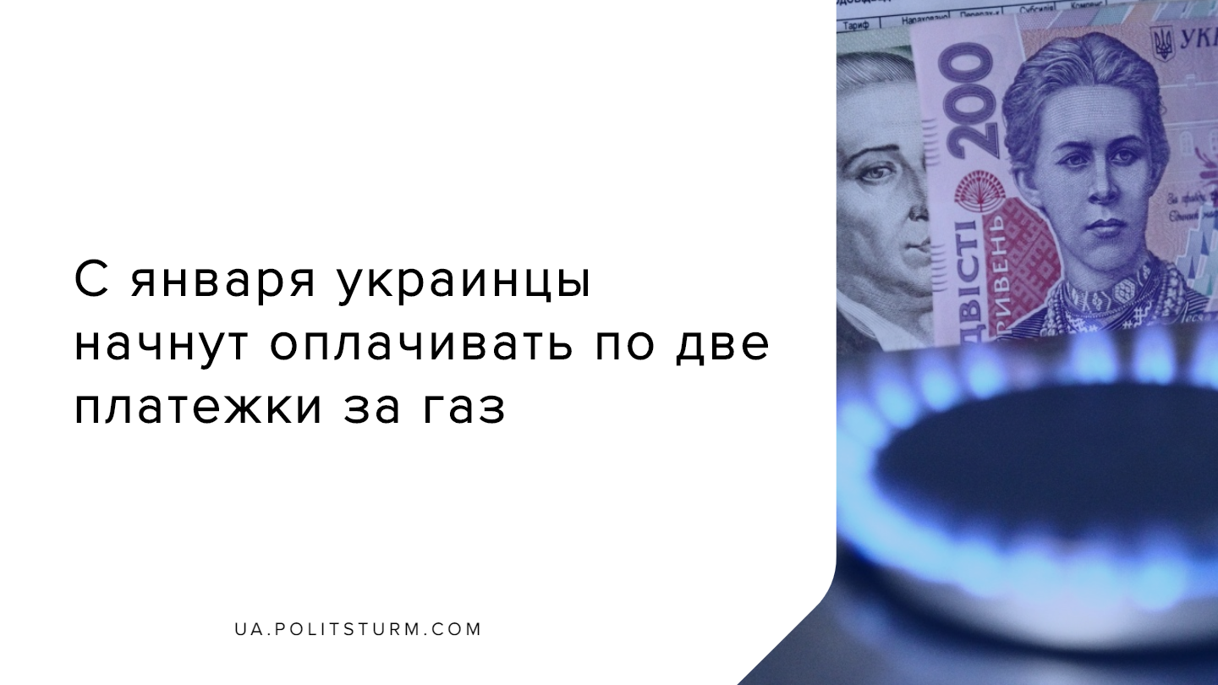

Оригинальная статья
2020-01-29
3 мин. на чтение

Отныне за газ и за его транспортировку платить нужно отдельно. Раньше приходила одна платежка, в которой сумма уже включала в себя все сопутствующие расходы. Теперь их разделили. Первая платежка от поставщика газа. Вторая платежка начала приходить в январе этого года уже по новым правилам – от оператора газораспределительных сетей за транспортировку газа.Новые платежки приходят тем, кто использует газ для приготовления пищи, или для обогрева. В одной квитанции указано фактическое потребление газа за месяц, а во второй – его доставка. При этом стоимость доставки «голубого топлива» для каждого потребителя будет вычисляться отдельно.
Если игнорировать платежку за транспортировку газа и не платить, то газ обещают отрезать. Даже, если газ не используется вообще, или владельцы дома уехали куда-то, за его доставку все равно придется заплатить, потому что он поставляется к дому и происходит обслуживание сети.
Для формирования цены транспортировки за основу взяли объем использованного топлива за период с 1 октября 2018 года по 31 сентября 2019 года для каждого потребителя отдельно. Этот объем поделили на 12 и умножили на местный тариф, а значит с 1 января до 1 июля цена за доставку газа будет одинаковой каждый месяц.
Например, житель города Киева, который с октября 2018 по сентябрь 2019 использовал 1900 кубометров газа, в течение 2020 будет платить ежемесячно 54 гривны за распределение газа. Кстати, цена во втором полугодии не изменится только для киевлян. Для всех остальных украинцев цена с июля вырастет. Дешевле всего будут платить жители Киева, Тернополя и Кривого Рога. Самую дорогую платежку получат жители части Львовской и Винницкой областей.

Ошибка при загрузке изображения
Чем меньше город, тем выше цена на платежку за транспортировку газа. Поэтому дороже всего будут платить жители сел и поселков, а также малых городов.
“В Киеве миллион квартир, сети довольно короткие, а потребителей много. Там, где тариф больше, сети длиннее, а потребителей меньше, поэтому надо больше средств на их содержание. За этим должен следить НКРЕКП”, – говорит Александр Сергиенко, директор исследовательского центра «Институт города».
Зачем одну платежку разделили на две? Это требование Евросоюза в рамках Третьего энергетического пакета. Газ добывают одни, а перевозят его другие. Поэтому и деньги надо разделить. Теоретически, это создаст “свободный рынок”, ведь украинцы сами могут выбирать поставщика газа. С ростом конкуренции на этом рынке, цена будет падать, а качество якобы будет улучшаться. Но все это только в теории. На практике предприятия просто разделились условно на облгаз и облгазсбыт. То есть юридически это две разные компании, но фактически владелец один.
Если игнорировать платежку за транспортировку газа и не платить, то газ обещают отрезать. Даже, если газ не используется вообще, или владельцы дома уехали куда-то, за его доставку все равно придется заплатить, потому что он поставляется к дому и происходит обслуживание сети. После разделения платежей доставка газа уже подскочила в цене, а следующее подорожание ожидается в июле этого года.
Капиталистическое государство по требованию Евросоюза проводит коммерциализацию энергетики в Украине. Населению придется теперь платить за то, что уже оплаченный ими газ просто транспортируется по трубам. Все это делается под предлогом внедрения “свободного рынка”, украинцы якобы смогут сами себе выбирать поставщиков, каждый из которых будет предлагать свою гибкую систему скидок, условия обслуживания, а свободная конкуренция обеспечит лучшее обслуживание как населения, так и потребностей промышленности.
Существующие монополии, прикрываясь этой оптимизацией, нашли способ выкачивать из украинцев еще больше денег за использование газа. Особенно остро это почувствую жители малых населенных пунктов, где уровень жизни и заработных плат на порядок ниже, чем в больших городах, а платить за газ им придется больше, в соответствии с новыми правилами. Это будет еще одним ударом для рабочего класса Украины, который уже страдает от неуплаты задолженностей по зарплатам, растущей безработицы, все менее доступного медобслуживания и ухудшения условий жизни.
Источники:
- https://www.rbc.ua/rus/styler/ukraintsy-budut-poluchat-dve-platezhki-gaz-1579846291.html
- https://24tv.ua/ru/dve_platezhki_za_gaz_2020_ukraina_zachem_kak_platit_za_gaz_po_novomu_n1266664

Оригинальная статья

